

ПАСПОРТНОЕ НАЗВАНИЕ

«На планете «Семья» - культ здоровья»

(методика приобщения воспитанников и их родителей к физической культуре и спорту)



Новосибирская область

Искитимский район

р.п.Линево

МДОУ детский сад «Родничок»

Составитель: Гетман Н.С.

2009 год



**РЕСУРСЫ:**

***Материально-техническая база:***

д/с «Родничок»

Помещение – 2 спортивных зала

2 спортивных участка

Бассейн

Зал ЛФК

***Сырьевая база:***

Необходимое оборудование и материалы: (приложение № 1).

***Кадровый ресурс:***

*Заведующая:* Извекова Л.Д.

*Врач-педиатр*: Штанько Г.П.

*Зам.зав.УВМР*: Елисова Л.В.

*Инструктор по физической культуре*: Гетман Н.С.

*Музыкальный руководитель*: Телятникова А.Ю.

*Воспитатели:* средних, старших и подготовительных групп

***Финансовый ресурс:***

Финансирование из бюджета детского сада.

**КОНЦЕПЦИЯ МЕТОДИКИ**

***«Здоровье – это вершина, на которую человек должен подняться сам»***

*И.Брехман*

**Идея:** Здоровье людей относится к числу главных проблем, имеющих жизненно важное значение. Тревогу вызывает ухудшение здоровья подрастающего поколения. Необходима актуализация внутренних потенциалов каждого ребенка и его родителей в направлении здоровьесбережения, формирование убеждений, активной жизненной позиции в вопросах сохранения и укрепления индивидуального здоровья; активизация двигательной деятельности и формирование культуры здоровья.

**Цель:** Повысить интерес детей и членов их семей к занятиям физической культурой, к участию в спортивных мероприятиях; формировать основы культуры здоровья у воспитанников детского сада.

**ПОЯСНИТЕЛЬНАЯ ЗАПИСКА**

Последнее время снижается интерес подростков и взрослых к активным формам отдыха. Учитывая, что пассивный образ жизни, неготовность, а чаще нежелание и неумение правильно организовать свое свободное время, неуклонно ведут к снижению жизнедеятельности организма, и, как следствие, к росту заболеваемости; существует необходимость в реализации потребности в активных движениях; мобилизации защитных сил организма.

В «Концепции дошкольного воспитания» 1989 года зафиксировано, что семья и дошкольное учреждение, имея свои особые функции, не могут заменить друг друга. Поэтому установление доверительного контакта между ДОУ и родителями так важно для успешного воспитания ребенка.

Давно замечено, что дети усваивают тот образ жизни, который ведут их родители, их привычки, их отношение к жизни, в том числе и к физической культуре и спорту.

У нас в поселке Линево много внимания уделяется физической культуре – есть детская спортивная школа, работают клубы, спортивные секции. В каждой школе, в каждом цехе завода есть свои команды волейбольные, баскетбольные, футбольные, теннисные и др. Постоянно проводятся спортивные соревнования, турниры, олимпиады как среди школ и организаций поселка, так и районные, областные и межрегиональные. Среди учащихся школ и рабочих завода много наших бывших воспитанников (сейчас родителей), поэтому я решила знакомить детей со спортивными достижениями, а самих родителей привлечь к занятиям активными формами отдыха и спортом.

В детском саду уже имеется опыт по спортивно-оздоровительной работе с детьми и их родителями. Большой популярностью пользуются «Дни открытых дверей», малые олимпийские игры, зимние и летние спартакиады, совместные походы, игротеки, занятия в клубе выходного дня «На планете «Семья» - культ здоровья», занятия в мини-музеи, «Семейные старты» и пр. В сегодняшней круговерти дня – это минуты праздника, однако занятия физической культурой и спортом должны быть не по-праздничному редкими и случайными, а регулярными и ежедневными. Только систематическая работа о двигательном развитии ребенка может принести желаемые результаты.

***Основные задачи:***

1. Приобщать воспитанников детского сада, их родителей и других членов семьи к активным занятиям физической культурой и спортом.
2. Осуществлять комплексный подход к оздоровлению детей.
3. Оптимизировать детско-родительские отношения.
4. Воспитывать у родителей ответственность на сохранение и укрепление здоровья детей.
5. Формировать мотивацию физического саморазвития.

**НАПРАВЛЕННОСТЬ МЕТОДИКИ**

Приобщение родителей воспитанников к физической культуре и спорту.

**ОБОСНОВАНИЕ**

Средние, старшие, подготовительные группы

ВОЗРАСТ: 4 – 7 лет.

**Работа будет вестись по направлениям:**

**С детьми:**

*Образовательное:* обучение приемам саморегуляции, коррекции своего здоровья с помощью физических упражнений, укрепление здоровья детей за счет повышения двигательной активности.

*Оздоровительное:* проведение оздоровительных и досуговых мероприятий.

*Воспитательное:* формирование мотивации ЗОЖ.

*Развивающее:* развитие познавательных и двигательных способностей детей.

**С родителями:**

* Вовлечение родителей в спортивно-оздоровительные и досуговые мероприятия «Нам вместе весело».
* Привлечение родителей к изготовлению нестандартного спортивного оборудования «Делаем сами – своими руками».
* Создание и пополнение мини-музея.
* Формирование здоровьесберегающей грамотности: консультации, анкеты, советы, рекомендации, листовки, шпаргалки, памятки «Энергичные родители – здоровые дети».
* Наглядно-текстовая информация через «Спортивный вестник», «Вести из «Родничка».

**ОЖИДАЕМЫЕ РЕЗУЛЬТАТЫ**

1. Массовое включение семей воспитанников в занятия физической культурой, участие в совместных спортивных мероприятиях и активное формирование потребностей в здоровом образе жизни, построенных как неотъемлемая часть жизненных ценностей.
2. Установление контакта, взаимопонимания и тесного сотрудничества с семьями воспитанников.
3. Повышение уровня физического развития у всех участников совместных мероприятий.

I блок

Музей мяча

**ПОЯСНИТЕЛЬНАЯ ЗАПИСКА**

Давно замечено, что дети усваивают тот образ жизни, который ведут их родители: их привычки, их отношение к жизни, в том числе и к физической культуре. В нашем поселке Линево много внимания уделяется физической культуре. В каждой школе, в каждом цехе завода есть волейбольные, баскетбольные, футбольные команды. Постоянно проводятся спортивные турниры как среди школ и организаций поселка, так и районные, областные и даже Российского масштаба. Наши команды также выезжают на соревнования в другие города. И часто завоевывают призовые места. А так как среди учащихся школ и рабочих завода много наших бывших воспитанников (а сейчас родители), то мы решили знакомить ребят, посещающих д/с «Родничок» в настоящее время со спортивными достижениями футболистов, баскетболистов, волейболистов.

Для начала мы решили создать «Музей мяча». И вот, в начале сентября 2008 года, в нашем мини-музеи появились первые экспонаты.

**ЦЕЛИ И ЗАДАЧИ МИНИ-МУЗЕЯ**

1. Используя экспозицию музея, привлечь внимание детей и родителей к физической культуре и спорту.
2. Используя в ходе экскурсий по музею теоретические сюжеты, знакомить детей с содержанием и правилами спортивных игр с мячом.
3. Используя в ходе экскурсий практические сюжеты, совершенствовать у детей технику владения элементами спортивных игр с мячом.
4. Привлекая детей к участию в оформлении стендов музея, развивать у них эстетический и художественный вкус.
5. Беседуя с детьми о зарождении и развитии различных видов спорта, приобщать их к историческому наследию спортивных достижений своей Родины и мирового Олимпийского движения.
6. Рассказывая детям о достижениях российских спортсменов, формировать у них волевой фактор, чувства стремления к победе и уверенности в себе.
7. Проводя работу с детьми по всем направлениям деятельности музея, предоставить им право выбора наиболее полюбившихся видов спорта и создать предпосылки для успешного обучения этому виду в школах или в спортивных секциях поселка.

**ОСНОВНЫЕ НАПРАВЛЕНИЯ**

***В РАЗВИТИИ «МИНИ-МУЗЕЯ МЯЧА»***

1. Эволюция мяча.
2. Разновидность мячей.
3. Мячи для различных видов спорта.
4. Исторические сведения о зарождении и развитии спортивных игр с мячом.
5. Элементарные описания спортивных игр с мячом и их правил, разработанные специально для дошкольников.
6. Создание библиотечки с разнообразной информацией о мяче.
7. Подбор атрибутики по теме «Спортивные игры с мячом» (значки, плакаты, вымпелы, флаги, игрушки и т.д.).
8. Создание фотомонтажа «Наша гордость» - о выпускниках детского сада, успешно занимающихся в спортивных секциях поселка.

**СИСТЕМА РАБОТЫ ИНСТРУКТОРА ПО ФИЗИЧЕСКОМУ ВОСПИТАНИЮ С СЕМЬЕЙ**

**Анкетирование**

**Цель:** - особенности воспитания и развития детей в семье;

- выявление ожиданий и запросов на консультации родителей.

**Вовлечение в образовательный процесс**

**Шкатулка вопросов**

**Групповые**

**Общие**

**Просветительство**

**Обучение практическим умениям**

**Родительские собрания**

**Планирование работы**

- кружок

- Дни открытых дверей

- клуб выходного дня

- Дни здоровья

- мини-музей

- совместные походы

- спартакиады

- игротека

- семейные старты

- досуги и развлечения.

**Цель:** установление доверительных отношений, обеспечение взаимосвязи физического, психического и социального здоровья

**Наглядно-текст.информация**

**Групповые консультации**

**Цель:**

- ЛФК

- коррегирующая гимнастика

- дыхательная гимнастика

- пальчиковая гимнастика

- релаксация

самомассаж

**Цель:**

- знакомство с лечебно-профилактическими и закаливающими мероприятиями;

- практические советы по организации ЗОЖ дома.

**Цель:** - пропаганда общегигиенических правил;

- особенности режима питания, закаливания в разн.возр.группах.

По запросам родителей

**Цель:**

- создание мотивации на ЗОЖ в семье;

- особенности работы тренера с детьми, требования к форме и обуви детей на занятиях.

**Цель:**

- возрастные задачи и результат диагностики физ.развития детей.

**I ЭТАП**

**«Первое знакомство с мини-музеем»**

*Приглашаю детей в зал, где разложено много разных мячей.*

- Ребята, помните стихотворение:

Мой веселый, звонкий мяч

Ты куда пустился вскачь?

Синий, желтый, голубой –

Не угнаться за тобой!

Я тебя ладонью хлопал,

Ты скакал и звонко топал.

Ты пятнадцать раз подряд

Прыгал в угол и назад,

А потом ты покатился

И назад не воротился:

Подкатился под ворота

Добежал до поворота –

Там попал под колесо,

Лопнул, хлопнул – вот и все!

Наша Таня громко плачет –

Уронила в речку мячик

Тише Танечка, не плачь

Не утонет в речке мяч,

Вот поедем за водой,

И достанем мячик твой.

- Обращаю внимание детей на обилие мячей, предлагаю взять в руки, рассмотреть, поиграть с ними. Выясняется, что не все мячи умеют скакать, по разным мячам надо бить с разной силой. Сравниваем мячи по цвету (однотонные, разноцветные, с картинками, с изображением глобуса и т.д.); по размеру (мячи – малыши, мячи - гиганты); по материалу, из которого сделаны (кожа, резина, пластик, ткань, надувные и т.д.). Отметить, что все мячи можно кидать и катать. Когда дети наиграются предложить им разложить мячи на стеллаж, как они посчитают нужным и полюбоваться своей работой.

- Ребята, вот вы сами и сделали музей мяча. (*прочесть стихотворение):*

Те времена умчались вскачь,

Когда у нас в саду

Лежал на полке Танин мяч,

Что не тонул в пруду.

Когда же мир воспринял нас,

Дошкольников, всерьез,

На настоящий мяч тотчас

Поднялся детский спрос.

Мы стали думать и гадать:

Как мяч прославить нам.

Решили свой музей создать –

Идите в гости к нам.

Футбол и детский баскетбол

Здесь стали процветать

И та любимая из «Школ»,

Что учит в мяч играть!

Не ставим легких мы задач

И на вопрос ребят

Ответим, как играли в мяч

Мальчишки век назад.

Открыли мы музей и вот –

Ликует детвора:

«Музей открыт! Здесь мяч живет!

И будет жить всегда».

- Сфотографировать результат участия детей в создании мини-музея.

**Сочинения детей**

***Группа № 11 Саша Н.***

В группе я увидел игру «Дартц». Я попросил маму купить мне ее. Вечером, когда я пришел из детского сада домой, я увидел, что мама купила мне игру. От радости я даже с ней лег спать. И мне приснился интересный сон. Я с Гуффи – это собака, нарисованная на игровом поле, играл: Кто больше наберет очков. Мы с Гуффи по очереди бросали мячики. Они прилипали к цифрам. А когда подсчитали очки, то выяснилось, что я выиграл. Гуффи сначала обиделся, но я предложил ему поиграть просто так, не считать очки. Мы с ним долго и дружно играли, пока не наступила ночь. А утром я проснулся и увидел, что игра лежит рядом, а с игрового поля на меня смотрит Гуффи и улыбается. И я улыбнулся ему.

***Никита К.***

Мама купила мне игру «Дартц». Она мне понравилась, потому что можно бросать необычные шарики, с липучками, на разноцветное поле с цифрами. Особенно я радовался, когда попал мячом в зеленый кружок с цифрой 2. Я считаю, что в этот круг попасть очень тяжело.

***Катя Р.***

Лежал, лежал мячик и ждал свою хозяйку, когда она придет из школы. А она совсем забыла о мяче, о своем лучшем друге, как думал он. Однажды ему стало скучно ее ждать, и он выкатился во двор, и спрятался под скамейку. Под скамейкой мяч пролежал всю весну. За весной пришло лето. И вдруг, однажды, он услышал, как дети кричали: «Ура! Ура! У нас каникулы!». Мяч от любопытства выглянул и увидел свою хозяйку. А девочка увидела свой мяч, обрадовалась и взяла его с собой. Мячу сегодня было очень весело играть с девочкой и ее подружками: он подпрыгивал, катался, кружился, подлетал.

***Группа № 20***

На прогулку мы пойдем

И в футбол играть начнем,

И с хорошей тренировкой

Каждый станет сильным, ловким!

***Группа № 10***

Мячик

Я прыгун – веселый мячик

Не люблю того, кто плачет

Не люблю того, кто плачет,

А люблю того, кто скачет.

II блок

«Энергичные взрослые –

здоровые дети»

(Сообщения для родителей, рекомендации, советы, консультации, кружок «Возьмем в руки мяч»)

**Перспективное планирование работы инструктора по физической культуре Гетман Н.С. по приобщению родителей и детей к активным формам отдыха**

|  |  |  |  |
| --- | --- | --- | --- |
| № | Название | Форма организации | Сроки |
| 1. | Особенности физического развития детей среднего возраста | Родительское собрание | Сентябрь |
| 2. | Показатели физического развития | Устный журнал. Шпаргалка | Сентябрь |
| 3. | «Как семья провела лето?» | Экспресс-опрос | Сентябрь |
| 4. | «Секреты здоровья» | Сочинения родителей по обмену опытом | Сентябрь |
| 5. | Осенние старты | Спортивный досуг | Сентябрь |
| 6. | День здоровья | Спортивно-музыкальное развлечение | Сентябрь |
| 7. | Подвижные игры русского народа | Развлечение | Октябрь |
| 8. | «Родители, кто вы…» | Вечер развлечения с папами | Октябрь |
| 9. | «Если с папой вышел в путь» | Совместный поход в лес | Октябрь |
| 10. | Давай посоревнуемся | Клуб выходного дня | Октябрь |
| 11. | Осанка не возникает сама по себе | Консультация | Ноябрь |
| 12. | Родителям на заметку | Памятка | Ноябрь |
| 13. | Королевство волшебных мячей | Спортивное развлечение | Ноябрь |
| 14. | Будьте в дружбе с физкультурой | Газета «Спортивный вестник» | Декабрь |
| 15. | Мяч – первая и самая важная игрушка | Сообщение | Декабрь |
| 16. | Здоровье вашего малыша | Анкетирование | Декабрь |
| 17. | Любишь с горочки кататься – люби саночки возить | Спортивный досуг | Декабрь |
| 18. | Все о здоровье, движение в спорте | Акция-конкурс «Пословицы, поговорки, загадки» | Январь |
| 19. | Домашний стадион | Консультация | Январь |
| 20. | В хоккей играют настоящие мужчины | Клуб выходного дня | Январь |
| 21. | Так мы занимаемся | День открытых дверей | Январь |
| 22. | Веселая карусель | Досуг спортивный | Январь |
| 23. | А на улице зима-зима-зима | Спортивное развлечение | Февраль |
| 24. | Сто затей для ста друзей | Семейный спортивный праздник к 23 февраля | Февраль |
| 25. | Закаливание – секрет успеха | Консультация | Февраль |
| 26. | «Нам не страшен сколиоз» | Памятка | Февраль |
| 27. | Использование гимнастических мячей для профилактики нарушения осанки | Практические советы | Март |
| 28. | Энергичные мамы – здоровые дети | Музыкально-спортивный праздник к 8 Марта | Март |
| 29. | Спортивные мамы | Фотоконкурс | Март |
| 30. | Что мы знаем о здоровье? | Дискуссия с родителями и детьми | Март |
| 31. | Вопросы - ответы | Радиостанция «Малышок» | Апрель |
| 32. | Праздник зарядки | Спортивный досуг | Апрель |
| 33. | Ребенок на роликах | Памятка | Апрель |
| 34. | День семьи | Спортивный праздник | Апрель |
| 35. | Участок-тренажер | Полезные советы | Май |
| 36. | Путешествие на остров нехочух | Спортивный праздник | Май |
| 37. | Весенние старты | Развлечение | Май |
| 38. | Не «выключайте» своего малыша | Листовка | Май |
| 39. | Путешествие в страну здоровья | Досуг | Июнь |
| 40. | Своими руками | Изготовление нестандартного оборудования | Июнь |
| 41. | Семейный отдых | Консультация | Июнь |
| 42. | Летние старты | Клуб выходного дня | Июль |
| 43. | Веселая карусель | Игротека | Июль |
| 44. | Рыцарский турнир | Спортивный праздник | Июль |
| 45. | Веселый тренинг | Практические рекомендации | Август |
| 46. | Веселые старты | Досуг | Август |
| 47. | Спортивное лето | Конкурс стенгазет | Август |

***Анкета «О здоровье вашего малыша»***

**Уважаемые родители!**

Просим вас ответить на предлагаемые вопросы. Будем благодарны, если вы поделитесь своим положительным опытом оздоровления ребенка.

1)Что вы делаете для профилактики простудных заболеваний вашего ребенка?

2) Какие методы закаливания вам известны?

3) Какие методы закаливания вы используете для укрепления здо­ровья своего ребенка?

4) Часто ли болеет ваш ребенок?

5) Делаете ли вы регулярно утреннюю гимнастику с ребенком дома?

6) Увлекается ли ваша семья какими-либо видами спорта?

7) Какой детский спортивный инвентарь есть у вас дома?

8) Посещает ли ваш ребенок спортивные секции?

9) Как вы считаете, питание влияет на здоровье ребенка?

10) Применяете ли вы дополнительные способы защиты ребенка в период эпидемий, какие?

11) Каким еще опытом по укреплению здоровья ребенка вы гото­вы поделиться?

12) Закончите, пожалуйста, высказывание: «Здоровый ребенок —

это...».

13) По какому вопросу вы хотели бы получить консультацию?

Спасибо за сотрудничество!

**Радиостанция «Малышок»**

*Детям предлагается ответить на вопросы:*

1. Как ты думаешь, что такое здоровье?
2. А что такое болезнь?
3. Ты часто болеешь?
4. Есть ли у вас в семье больные люди?
5. Ты знаешь, что такое грипп, ветрянка?
6. Можно ли убежать от простуды?
7. Что надо сделать, чтобы быть здоровым человеком?

**Что знаешь о спорте?**

1. Какие виды спорта знаешь?
2. Какими видами спорта можно заниматься зимой (летом)?
3. Какими видами спорта занимаются твои родители; ты сам?

j0156719

План работы

кружка

с детьми

логопедической группы № 8

Руководитель:

инструктор по физической

культуре Гетман Н.С.

**ПОЯСНИТЕЛЬНАЯ ЗАПИСКА**

На физическое развитие детей откладывает свой отпечаток неполноценная речевая деятельность (снижена скорость и ловкость выполнения упражнений, плохая координация движений, ориентировка в пространстве и т.п.). Формирование устной речи начинается тогда, когда движения пальцев рук достигают достаточной точности, а в практике работы обратила внимание, что прекрасным инструментом, используемым в коррекционной работе, может быть простой мяч. Само движение мяча активизирует непроизвольное внимание, а то, что он может быть брошен любому, формирует произвольное внимание. Уровень развития речи у детей находится в прямой зависимости от степени развития тонких движений пальцев рук и кистей, а их несовершенство затрудняет овладение письмом и другими учебными и трудовыми навыками. Любой ребенок имеет возможность играть с мячом, выбор их достаточно широк – различного качества, размера, цвета. Подобрала игры и упражнения с мячами, которые в непринужденной обстановке помогают развивать словарный запас и грамматический строй речи детей. С детьми подготовительной логопедической группы № 8 организовала кружок «Возьмем в руки мяч».

Время занятий: понедельник – **17.00 – 17.30**

**СПИСОК ДЕТЕЙ:**

1. Скоркин Денис
2. Ханин Паша
3. Веселов Данил
4. Горев Саша
5. Пирожкова Ира
6. Кирилловская Ксюша
7. Елистратов Сережа
8. Пахомова Инна
9. Козлов Алеша
10. Кольниченко Даша

**ЦЕЛЬ:** обучать владению мячом посредством упражнений и игр, развивая при этом словарный запас и грамматический строй речи.

**ЗАДАЧИ:**

1. Посредством упражнений с мячами развивать не только крупные, но и мелкие мышцы; увеличивать подвижность в суставах пальцев и кисти, способствуя формированию устной речи под влиянием импульсов, идущих от рук; укреплять мышцы, удерживающие позвоночник, способствующие выработке хорошей осанки.
2. Посредством игр и упражнений с мячами отвлекать внимание детей от речевых дефектов и побуждать их к общению между собой и со взрослыми. Используя словесное сопровождение игр с мячами, формировать и совершенствовать чувство ритма.
3. Создавать благоприятные условия для развития и нормализации положительных нравственно-волевых черт, преодоления препятствий, эгоистических побуждений. Способствовать взаимопониманию, умению считаться с другими.

***I квартал*** – сентябрь, октябрь, ноябрь

* Закреплять определенные умения обращения с мячом, ощущать его свойства и производить в соответствии с ними свои движения.
* Давать возможность свободно играть с мячами, добиваться, чтобы детям нравились занятия с мячом, чтобы они после игр оставались довольными и с нетерпением ждали возможности еще поиграть.

**ИГРЫ:** «Подбрось - поймай», «Играй, играй – мяч не теряй», «Мяч о стену», «Мяч водящему», «Толкни - поймай», «Мяч бросай животных (птиц, рыб) называй».

**РАБОТА С РОДИТЕЛЯМИ:** итоговое занятие в конце квартала проводить с родителями «Игры, в которые играли родители».

***II квартал*** – декабрь, январь, февраль

**ИГРЫ И УПРАЖНЕНИЯ:** «Чья пара сделает больше передач», «Кто сделает 10 бросков не роняя мяч», «Попади в цель», «Мяч ловцу», «За мячом», «Обгони мяч», «10 передач», «Мяч передай – транспорт (фрукты, овощи) называй», «Скажи ласково» (Мячик маленький поймай, да словечко приласкай: стол – столик, белка – белочка и т.п.).

**РАБОТА С РОДИТЕЛЯМИ:** консультация «Речь и мяч».

***III квартал*** – март, апрель, май.

* Предложить детям придумать свои игры с мячом.

**ИГРА** «Мотоциклисты» (чертится улица) 2-3 м.

Дети ведут мяч свободно по площадке. Посередине стоит регулировщик, который зеленым и красным флажком регулирует движение. На красный цвет мотоциклист останавливается, но мотор не выключает, продолжает вести мяч на месте. На зеленый ведет мяч бегом.

* «Чей домик» (Кто живет в дупле? Белка и т.п.);
* «Кто где живет» (Кто в берлоге, кто в норе, назови-ка поскорей).
* «Из чего сделано?» (Рукавички из кожи – кожаные, перчатки из меха – меховые и т.п.);
* «Чья голова?» (У вороны – воронья, у рыбы – рыбья и т.п.)
* «Лови да бросай, цвета называй» (Желтый – репа, цыпленок, солнце …, Зеленый – огурец, трава, лес…);
* «Один - много» (стол – столы, стул – стулья, нос - носы);
* «Кто кем был?» (Цыпленок – яйцом, хлеб – мукой, шкаф – доской, рыба – икринкой, сильный – слабым…).

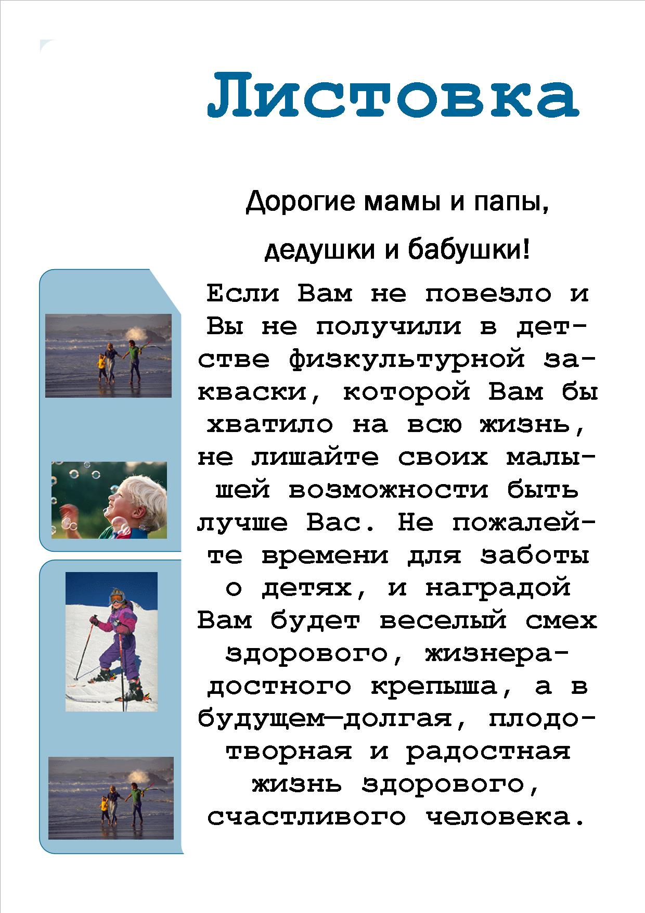

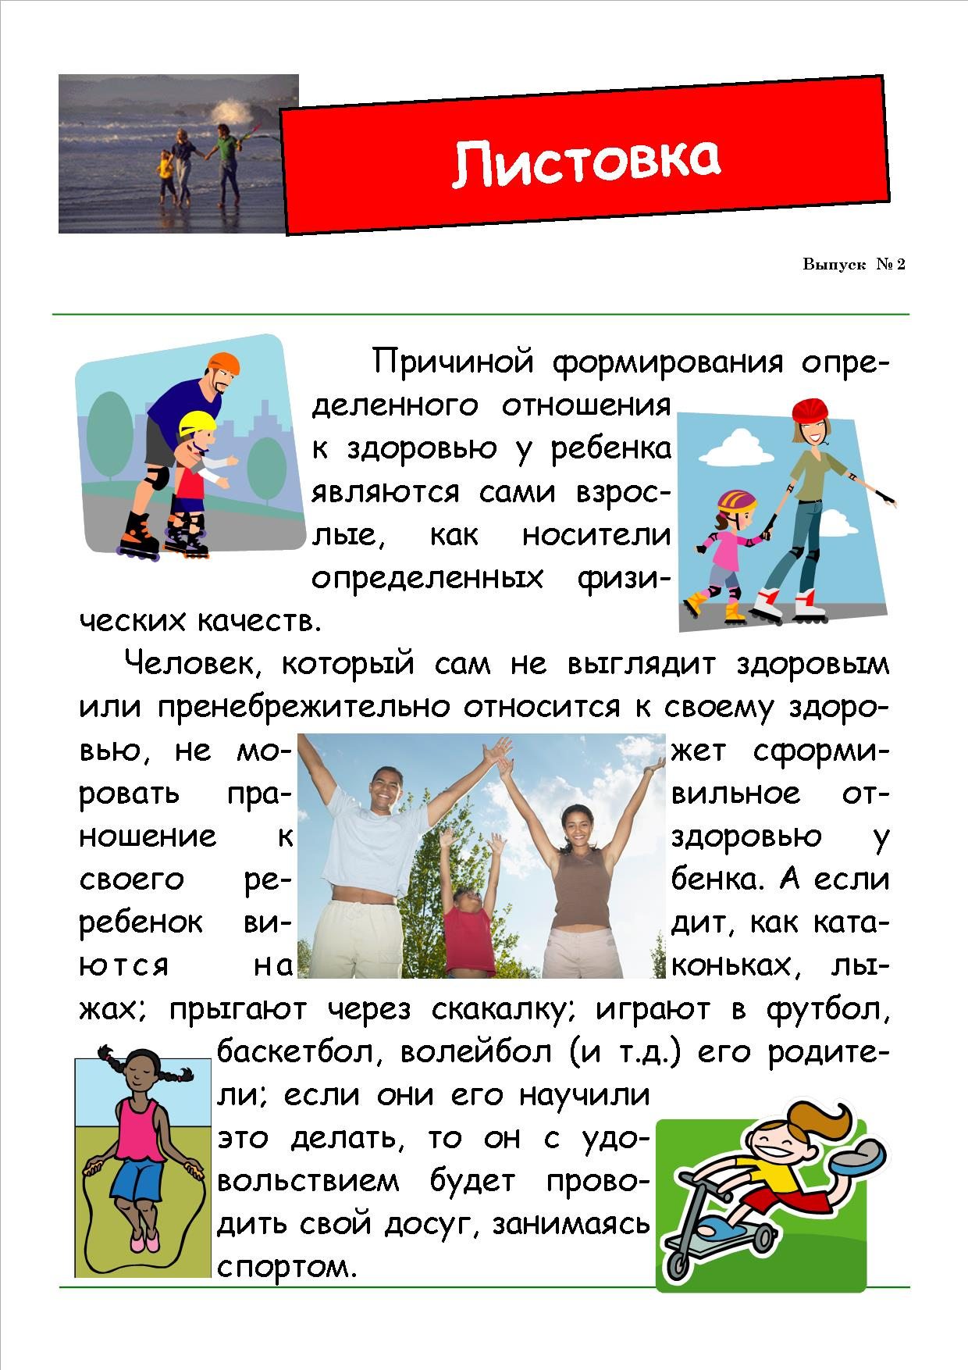

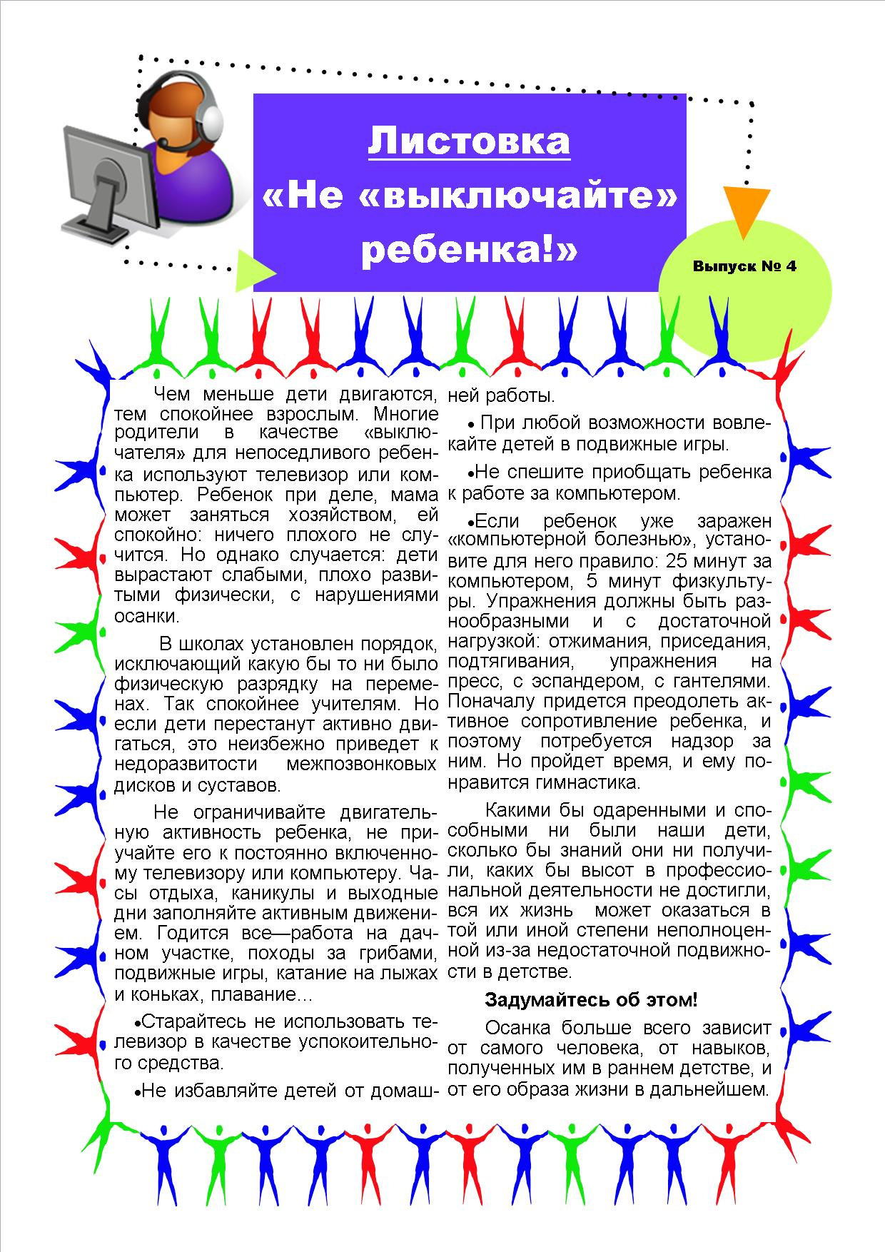

**Шпаргалка для родителей!**

**«Показатели физического развития»**

E:\Документы\Мои рисунки\Организатор клипов (Microsoft)\j0438165.wmfК **4** годам ***рост*** мальчиков: 100-109 см

девочек: 98-109 см

***вес*** мальчиков: 15-19,3 кг

девочек: 14,8-19,8 кг

***окружность груди*** мальчиков: 52-56; девочек: 51-56 см

К **5** годам дети вырастают на 6-7 см; вес увеличивается на 2,5 кг

***рост*** мальчиков: 107-115 см

девочек: 105-115 см

***вес*** мальчиков: 18-22 кг

девочек: 17-22 кг

E:\Документы\Мои рисунки\Организатор клипов (Microsoft)\j0429927.wmfК **6** годам рост увеличивается на 5-6 см; вес на 2-2,5 кг

***рост*** мальчиков: 112-121 см

девочек: 111-122 см

***вес*** мальчиков: 19,3-24,5 кг

девочек: 19,8-24,4 кг

***окружность груди*** мальчиков: 55-61 см; девочек: 54-61 см

E:\Документы\Мои рисунки\Организатор клипов (Microsoft)\j0435835.wmf К **6** годам в общей конфигурации тела ребенка становятся более заметными половые отличия. Движения у мальчиков порывистые, у девочек более легкие, плавные.

За **7** год ребенок вырастает на 6-7 см, вес увеличивается на 2,5-3 кг

E:\Документы\Мои рисунки\Организатор клипов (Microsoft)\j0428421.wmfК **7** годам ***рост*** мальчиков: 118-129 см

девочек: 117-127 см

***вес*** мальчиков: 22,4-28 кг

девочек: 21,2-27,8 кг

***окружность груди*** мальчиков: 58-65 см; девочек: 56-63 см

**Шпаргалка для родителей!**

**«Позвоночник и живот – какая связь?»**

Проведите такой эксперимент. Встаньте перед зеркалом, расслабьте мышцы. Теперь, глядя на свое отражение, втяните живот, но при этом постарайтесь, чтобы мышцы спины, плеч, груди остались полностью расслабленными. Вы заметите, что при втягивании живота плечи пойдут назад, а грудной отдел позвоночника выпрямится, сутулость уменьшится. Следовательно, снизится нагрузка на диски. Сохранять такую осанку позволяют правильно распределенные мышечные нагрузки. Как же восстановить или развить такое состояние мышц?

* j0195384Девушкам с очень тонкой талией следует беречь позвоночник и тренировать мышцы живота. Хороший пресс – надежная защита от проблем с позвоночником во время беременности и родов.
* Сутулым юношам надо отрываться от компьютера каждые полчаса: 25 минут – работа за компьютером, 5 минут – зарядка.
* Позаботьтесь о том, чтобы юбки, джинсы и брюки плотно сидели на талии. Если они будут спадать, придется выпячивать живот. А это приведет к тому, что живот отвиснет вялым, спина прогнется.
* Выработайте привычку всегда держать мышцы живота в напряженном состоянии. При подъеме груза, падениях, неожиданных ударах напряженные мышцы эффективно защитят органы брюшной полости и спасут позвоночник от перегрузки.
* 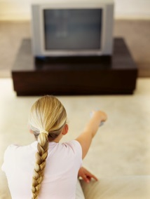Для того чтобы мышцы живота были крепкими, достаточно тренировать пресс одну минуту утром и одну вечером.

Упражнений для мышц живота – великое множество. Приведу самые простые:

* Лежа на коврике на спине, зацепитесь ступнями за опору (например, за низ шкафа), соедините ладони на затылке и поднимайтесь из положения лежа в положение сидя.
* MCj04379340000[1]Лежа на спине, согните ноги в коленях, ладони соедините на затылке. Тянитесь головой к коленям.
* Лежа на спине, поднимайте колени до уровня груди, а головой тянитесь к коленям. Выпрямляя ноги, не касайтесь пола.
* Лежа на спине, крутите воображаемые педали, как при езде на велосипеде. Чем больше диаметр описываемых ногами кругов, тем лучше.

**Акция:**

**«Пословицы, поговорки, высказывания о здоровье, движении, спорте»**

***О здоровье***

1. Здоровье не купишь – его разум дарит.
2. День, проведенный без прогулки, потерян для здоровья.
3. Что на свете всего дороже?
4. С режимом дня дружишь – здоровей будешь.
5. Здоровье в твоих руках.
6. Здоровьесбережение – это наука о том, как сберечь свое здоровье.

* Береги платье снову, а здоровье смолоду.
* Здоровье всего дороже, да и денег тоже.
* Здоровье не купишь.
* Дал бы Бог здоровье, а счастье найдем.
* Не дал Бог здоровья, не даст и лекарь.
* Здоров буду и денег добуду.
* Лук от семи недуг.
* Аппетит от больного бежит, а к здоровому катится.
* Болен – лечись, а здоров – берегись.
* Горьким лечат, а сладким калечат.

**Консультации для родителей за 2009 год**

1. «Закаливание ребенка – секрет успеха»
2. «Тренируем руки – развиваем речь»
3. «Использование гимнастических мячей для профилактики нарушения осанки»
4. «Путь к здоровью детей через движение»
5. «Красивая походка – это реально»

III блок

«Нам вместе весело!»

(досуги, праздники, развлечения, спортивные мероприятия)

**ТРОПОЙ ОГНЯ**

**(спортивно-развлекательная игра**

**для детей** **и родителей)**

***Цель:*** развитие взаимодействия между детьми и родителями в ус­ловиях нестандартных ситуаций.

***Задачи:***

- формирование чувства сопереживания и взаимной поддержки;

- укрепление семейных отношений посредством совместной деятельности;

- создание условий для эмоционального сближения детей и ро­дителей.

***Участники:*** команда из 3-х человек: папа, мама и ребенок.

*Примечание:* Количество команд и возрастной уровень участни­ков могут быть любыми.

***Подготовительные работы участников***

Команде необходимо иметь: название, боевой клич (приветствие), оригинальную одежду и раскраску племени-семьи.

**Проведение игры**

Каждая команда представляет племя, которое продвигается по заданному маршруту по Тропе Огня. Цель - собрать камни для очага. Выигрывает команда, которая первой проходит маршрут.

**Ход игры**

(Звучат барабаны. Команды собираются на открытой площад­ке. На возвышении сидит Сказительница, перелистывает большую книгу.)

**Сказительница**: Здравствуйте, люди добрые! Вы пришли на Тро­пу Огня и ваш поступок достоин уважения. Тысячи столетий сюда при­ходят люди, но лишь единицам из них удается пройти этот путь...

Садитесь и слушайте меня.

*(Звучит легенда.)*

Я живу много лет и помню еще те времена, когда в этих местах жили люди. В их домашних очагах горел огонь. Мужчины охотились. Женщины готовили еду. Дети весело смеялись, согретые теплом.

Но однажды Тень Раздора легла на их дома. Сила огня в очагах стала слабеть. Люди не стремились ее поддержать, и вскоре огонь погас. В домах стало холодно и темно. Люди обозлились друг на друга и разошлись в разные стороны. Ветер разрушил очаги и разнес камни по всему свету.

С тех самых пор, те, кто споткнется об эти камни - несет в семью раздор, разрушая свой дом.

Чтобы навсегда избавить людей от этого зла нужно собрать все камни в один очаг и разжечь огонь любви.

Согласны ли вы, пройти этот путь?

Тогда сожмите кулак правой руки - это символ твердости!

Прижмите кулак к груди - это символ храбрости!

И поклянитесь пройти этот путь достойно, не уронив чести своей семьи, - клянитесь!

**Все** (*вместе):* Клянемся!

Чтобы пройти этот путь, вам нужно вернуться в прошлое. Вы не

передумали?

*(Берет книгу. Читает заклинание - текст произвольный, на­пример:*

*Эйни, каро, кратэбен*

*Табулина салитен*

*Туне катэ лите ер*

*Карта нэсо ласи бен.*

*Под ритуальную музыку появляются представители племени из легенды. Исполняют танец. Раздают племенам-командам карты следования, после чего разбегаются по точкам назначения маршрута игры. Примечание: карты у команд разного цвета.)*

**Сказительница:** Это были люди из племени, оставшегося без огня и крова. Они скитаются по всему свету в одиночестве и ждут вашей помощи.

У каждого из вас в руках карта, по маршруту которой вы должны будете пройти свой путь, собирая разбросанные камни.

Я призываю вас на Тропу Огня, но, прежде, эта земля должна услышать боевой клич каждого племени.

*(Представление команд.)*

Встаньте все в круг! Возьмитесь за плечи! Вот - символ домаш­него очага. Исполним Танец Огня перед дорогой. (Исполняют ри­туальный танец.)

Ну что ж, в добрый путь! Встретимся у большого камня!

*(Команды идут по маршруту, указанному на карте. Маршрутные карты должны быть составлены таким образом, чтобы команды не встречались в пунктах назначения, т. е. все команды одновремен­но отправляются в различные точки следования. По прохождению этапов команда получает отметку в карте и бутафорный камень аналогичный цвету карты. На заключительном этапе команды должны заполнить цветовые сектора очага.)*

***Примерный маршрут (на выбор)***

1. «Меткий глаз». Необходимо бросить копье, дротик (или выпус­тить стрелу из самодельного лука) по установленной мишени.

2. «Определи следы». Назвать, кому принадлежат следы (чело­веку, животному, птице и др.).

3. «Переправа». Из подручных средств смастерить веревку.

4. «Пройди через болото». Наступая на дощечки, перекладывая их под ногами преодолеть расстояние.

5. «Восстанови письмо». Предлагается разорванное письмо. Не­обходимо его собрать и прочесть на языке племени. Участникам да­ется алфавит иероглифов. («Когда мы едины, то мы непобедимы.)

6. «Разгадай имена предков». (Участникам предлагается разгадать ребусы.)

7. «Разгадай камень». Необходимо составить произвольные слова (имена существительные) заменяя черточки буквами.

8. «Самый ловкий». Достать высоко висящий предмет (камень).

(Это задание для пап.)

9. «Пролезь через норку» (для ребенка). Необходимо преодолеть

небольшое расстояние через «норку».

10. «Лесная столовая» (для мам). Предлагается на ощупь опре­делить крупу (рис, гречка, фасоль, горох и др.).

11. «Народный целитель». Назвать и показать лекарственные травы.

12. «Кладовая мудрости» (ответы на вопросы). Самая большая змея? *(Анаконда.)* Кто сильнее: лев или тигр? *(Тигр.)* Где у кузнечика ухо? *(На ноге.)* Самая высокая трава? *(Бамбук.)* Сколько ног у пау­ка? *(8.)* Что ест зимой жаба? *(Ничего, она спит.)* Когда температура тела у птиц ниже: зимой или летом? *(Одинаковая.)* У кого всю жизнь меняются зубы? *(У крокодила.)* Какое растение носит название глаза птицы? *(Вороний глаз.)* Слепыми или зрячими рождаются зайчата? *(Зрячими.)*

13. «Часы племени». Необходимо разделить циферблат часов так,

чтобы во всех частях сумма чисел была одинакова.

*(После прохождения маршрута все участники собираются у большого камня. Сказительница отмечает время прибытия. Коман­да, прибывшая на заключительный этап выкладывает камнями свой цветовой сектор. Когда все команды сдают маршрутные карты, племя из легенды также приходит к большому камню.)*

**Сказительница:** Ну что ж, вы, верно, следовали маршруту!

Вы достойно прошли испытания, собрав все камни, и настало время вызвать Хранителя Огня, чтобы разжечь наш очаг.

*(Сказительница говорит заклинание. Племя из легенды испол­няет ритуальную песню и танец вокруг очага. Звучат барабаны. Появляется Хранитель Огня.)*

**Хранитель Огня:** Я вас приветствую, друзья! *(Племя из легенды* *кланяется.)*

Я - Хранитель Огня! И тысячи лет я брожу по земле, даря ей свет и тепло. Помню, как бережно относились ко мне люди, когда я впервые согрел их кров, помог приготовить пищу. Потом они стали забывать про меня, охлаждая свои сердца.

Вы собрали волшебные камни моего очага, но прежде чем я ра­зожгу в нем огонь, вы должны взяться за руки, улыбнуться, забыть старые обиды и ссоры и поклясться мне в том, что будете жить в люб­ви и согласии, уважая старших, помогая младшим.

Клянитесь!

**Все** *(вместе):* Клянемся!

*(Обращается к небу.)*

О, богиня домашнего очага Гадес, благослови этих людей им счастье! Пусть в их сердцах всегда горит огонь любви!

Пусть вокруг этого очага соберется весь люд земной единой се­мьей и никогда тень раздора не затмит его пламени.

*(По результатам игры командам вручаются медальоны (обереги) - «За смелость», «За отвагу», «За мудрость», «За дружбу» и др.*

*У очага в завершении игры можно провести небольшую развлекательную программу в рамках обозначенной темы.)*

**«Путешествие**

**на остров нехочух»**

*(праздник для сильных*

*и ловких ребят*

*и их родителей)*

***Ведущий:***Сегодня вы увидите Праздник игры, в котором учас­твуют дети и их родители. Внимание! Появляется команда детей, встречайте ее аплодисментами - они их уже заслужили, так как они - дети. Теперь встречаем команду родителей. Аплодисменты! Вот ка­кие, не хотят выходить, хлопаем громче!.. Ребята, куда же делись ваши родители?

***Голос за ширмой*** *(завывание в микрофон, хихиканье):* Не ждите своих родителей, не дождетесь вы их! Они спешили к вам, а я их за­держал, победил, превратил, заколдовал и отправил на свой остров нехочух!

***Ведущий:***А кто ты такой? С кем мы разговариваем?

***Голос:***Я - злой волшебник! Я - повелитель всех тех людей, кто не хочет заниматься спортом. Я забираю у них силу и здоровье и беру себе. Поэтому я становлюсь сильным. Ха-ха-ха!

***Ведущий:***Ребята, неужели это Чудище заберет и нашу силу? Наш девиз: «Мы - сильные!»

***Дети:***Да!

***Ведущий****:* Мы - ловкие!

***Дети:***Да!

***Ведущий****:* Мы - храбрые ребята!

***Дети:***Да!

***Ведущий****:* Да, еще нам надо наших родителей выручать. Постойте, раз злой Волшебник говорил про остров, значит он находится в море. А по морю нужно плыть на корабле. Строим корабль!

*Постройка корабля из гимнастических скамеек. Общеразвивающие упражнения на гимнастических скамейках с гимнастическими пачками.*

***Ведущий:***Ребята, я вижу впереди остров, но дальше корабль не может плыть - здесь мелко. Прыгаем в воду и «плывем!» *(Ползем по-пластунски.)*

Вот мы и на берегу. Давайте-ка вытряхнем воду из ушей *(прыж­ки попеременно на левой и на правой ноге).*

Ребята, смотрите, здесь кто-то есть. Да ведь это наши родители! Только они как-то странно выглядят, и лица у них грустные, нас они не узнают, что это с ними?

***Голос:***Ха-ха-ха! Это моя заслуга. Они постепенно превращают­ся в диких людей. Они все забыли, что когда-то сами были детьми.

***Ведущий:*** А мы их всему научим и они снова станут нашими милыми, красивыми мамами. Мы их сейчас развеселим.

***Голос****:* Попробуйте. Ха-ха-ха.

***Ведущий:*** Если будешь танцевать, то веселым можешь стать. Давайте потанцуем!

*(Разминка: дети и мамы танцуют с султанчиками.)*

***Ведущий:*** Дети, смотрите, у ваших мам лохмотья уже начинают облезать!

*(Лохмотья «отпадают» с рук.)* Значит, мы сможем научить их нашим играм. *(Обращается к родителям.)* Ну, как вы чувствуете, прибавилось у вас ловкости?

***Родители:*** Да.

***Ведущий:*** Теперь мы сделаем вас быстрыми, как ветер, а заодно и смекалку вашу проверим. Мамы пока посмотрят, как это будут делать дети.

*Игра « Собери мячи»*

Дети собирают мячи в 4 корзины. Когда мячи начинают собирать мамы, дети бегают от них с корзинами по залу. После этой игры у родителей облезают лохмотья с рук и талии. Кто-то может снять длинные « уши».

***Голос****:* Что же это вы творите! Я чувствую, что у меня почему-то /ходит сила и даже голос становится тише.

***Ведущий:*** Зато наши родители становятся сильнее! *(Обращаясь детям.)*

А давайте научим наших пап играть в *игру «Котята и щенята».* Сейчас я взмахну рукой, и вы превратитесь в котят, а папы – в щенят.

Во время игры родители могут передвигаться только на коленках, а дети убегают от них. После игры с родителей «облезают» но­вые лохмотья.

*Голос:* Что-то мне плохо... Но я не сдаюсь!

***Ведущий:*** Ничего, это еще не конец! А сейчас мы лроверим, сильные ли ноги у наших мам?

*«Салки» на хопах*

3-4 родителя догоняют детей (8 хопов на детей,4 - на взрослых).

***Ведущий:*** Ребята, прислушайтесь: кажется, голоса злодея уже не слышно.

Ау, где ты? Ты, наверное, видел, какие сильные ноги у наших пап, мам и ребят?

***Голос*** *(тихо): Я* вот немножко отдохну, и вы узнаете, какой я сильный... *С родителей облетают лохмотья.*

***Ведущий:*** А еще мы научим наших родителей играть в *«Пятнашки».*

После игры все лохмотья спадают.

*Вдруг раздаются гром, свист, и на ширме появляется злодей (по­лиэтиленовый пакет с воздушными шарами).*

Голос:Ну что, не ждали меня? Никогда вам меня не одолеть, по­тому что вся сила во мне, в моем животе, ха-ха-ха!

*Ведущий осторожно дергает за веревку, злодей охает и пада­ет.*

***Ведущий:*** Ребята, посмотрите, какие ваши папы и мамы краси­вые! А помните, какими они были в начале, чуть в диких людей не превратились. Сейчас каждый из вас подбежит к своей маме, ска­жет: «Мамочка, как я тебя люблю» и поцелует ее. А теперь пора нам возвращаться домой.

*Дети и родители разделяются на команды и выполняют упраж­нение «Водяная игуана».*

***Ведущий:*** Ребята, вот мы и снова в нашем детском саду. Я хочу вас кое с кем познакомить. Сейчас я буду на дудочке играть, а вы внимательно смотрите на эту корзину.

*Под звуки дудочки из корзины появляется змея из шоколадных конфет, скрепленных между собой.*

«Сто затей

для ста друзей»

дню защитников отечества посвящается

*(*семейный спортивный праздник)

**Ведущий:** Кто сегодня выйдет на старт. Пожелаем нашим коман­дам успехов! *(Выходят 2 команды из детей и родителей.)*

Дорогие друзья! Наш сегодняшний праздник посвящен славно­му Дню защитника Отечества. Поэтому особенно, приятно видеть в зале дедушек и пап. Вот они перед нами - бодрые, подтянутые, соб­ранные. Мы от всей души поздравляем наших смелых, отзывчивых мужчин и желаем им в дальнейшем сохранять такую же боевую го­товность к участию в наших общих делах, которые только выигры­вают от их участия. Болельщики и гости, давайте поприветствуем всех! ***(****Появляются* ***Шутка, Считалка, Загадка.)***

**Шутка:** Королева развлечений, повелительница игр...

**Загадка**: Со своей весёлой свитой к нам желает быть на пир.

**Считалка**: Вам встречать её пора. Крикнем дружно все: «Ура!»

*Вбегает* ***Фокус.***

**Фокус:** Подождите, не шумите,

Королеву не зовите!

Чтобы её позвать,

Надо заклинанье знать.

**Шутка:** Так давайте поспешите,

Все этапы вы пройдите.

Постарайтесь! И тогда

К нам игра придёт сюда!

*За каждую выигранную эстафету даётся слово из заклинания.*

*Задания:*

1. Ребёнок и папа держатся за руки, надо пробежать ребёнку по скамейке (папа держит его за руки), обогнуть стул и вернуться к началу эстафеты.

2. Держась за руки, надо прыгать на одной ноге.

3. Бег с мячом.

4. Ребёнок ползёт по скамейке любым способом, папа перепры­гивает через скамейку.

5. Папа ведёт мяч между предметами, ребёнок прыгает через об­ручи.

6. «Дождь» - папа должен добежать до ребёнка, одеть на него **плащ,** шапку, шарф, сапоги, взять ребёнка на руки и вернуться на старт.

**Ведущий:** Поиграли? Не устали? Все слова заклинания полу­чили? Тогда составляйте заклинание! «Как мы», «нигде не», «уны­вать», «друзей в», «беде не», «Оставлять».

Все слова мы подобрали,

Заклинание узнали.

Хором их произнесём,

Королеву позовём.

*(Звучат фанфары. Выходит королева.)*

***Королева:*** Принесла мне свита весть,

Что у вас разгадка есть,

Вижу, вы тут не скучали.

Вам понравилась игра?

Заклинанье, отыскали -

Значит встретиться пора.

И поэтому сейчас

Игры я несу для вас.

Я предлагаю вам сказочные эстафеты, в которых вы будете изоб­ражать сказочных героев.

Эстафета «Змей Горыныч» - по 3 члена каждой команды берутся за руки и прыгают на 1 ноге.

Эстафета «Репка» - сначала бежит 1 участник команды, потом к нему присоединяются остальные участники по очереди.

Эстафета «Кот в сапогах» - приглашаются папы из 2 команд и мамы. Папам раздаются шляпы: конкурс на самый элегантный пок­лон дамам, поклоны не должны повторяться.

Подведение итогов.

IV блок

«Делаем сами – своими руками»

(нестандартное оборудование)

V блок

«Информационный»

